VCW startet am Freitag gegen Dresden in den Heimspiel-Dezember

(Silas Gottwald / Wiesbaden / 02.12.2020) Die Adventszeit ist in diesem Jahr Heimspielzeit beim VC Wiesbaden. Am Freitag empfängt der VC Wiesbaden den Dresdner SC in der Sporthalle am Platz der Deutschen Einheit. Anpfiff der Partie ist um 18:00 Uhr. Danach folgen drei weitere Heimspiele gegen NawaRo Straubing (12.12., 19:00 Uhr), den VfB Suhl LOTTO Thüringen (19.12., 19:00 Uhr) und den USC Münster (27.12., 19:00 Uhr). Alle Spiele werden live und kostenlos bei sporttotal.tv übertragen. 30 Minuten vor Anpfiff wird außerdem das VCW-Vorprogramm aus der Halle live auf Facebook und der VCW-Website übertragen.
Die Situation
Der VC Wiesbaden hat sein letztes Auswärtsspiel bei den Roten Raben Vilsbiburg mit 0:3 verloren und reiste ohne Punkte zurück an den Rhein. „Wir müssen jetzt auf allen Ebenen ein paar Prozente drauflegen, um bei den Spielen im Dezember wieder Erfolge feiern zu können“, merkte VCW-Cheftrainer Christian Sossenheimer nach der Partie an. Gegen den Dresdner SC bietet sich nun die erste Gelegenheit dazu. Während die Blockabwehr gegen die Roten Raben erneut überzeugte, fehlte es an Durchschlagskraft im Angriff, um sich nach intensiven Ballwechseln auch mit Punkten belohnen zu können.
Für Mittelblockerin Anna Wruck war auch der straffe Spielplan ein Faktor für die Niederlage: „In acht Tagen drei Pflichtspiele zu absolvieren war auch aufgrund der wenigen Wechselmöglichkeiten für uns eine besondere Herausforderung. Eine Ausrede für die Niederlage zuletzt ist das aber nicht, denn in Vilsbiburg wollten wir trotzdem gewinnen und mit Punkten nach Hause fahren. Ich denke, uns fehlt in entscheidenden Situationen ein Stück Selbstvertrauen und die nötige Entschlossenheit. Dass wir das Potenzial haben, konnten wir aber schon in unseren Heimsiegen gegen Aachen und Schwerin zeigen. An diese Leistungen müssen wir wieder anknüpfen.“
Das Personal
Bis auf Außenangreiferin Tanja Großer ist der Kader unverändert komplett. „Tanja ist weiterhin in Reha-Behandlung und arbeitet daran, wieder Muskulatur aufzubauen. Sie ist außerdem zu den normalen Trainingszeiten in der Halle und macht dort ein Extraprogramm. Am Freitag steht ein Krafttest an und dann schauen wir weiter“, sagt Christian Sossenheimer zum Verlauf der Verletzung.
Der Gegner
Der Dresdner SC hat im ersten Saisondrittel überzeugen können. Von bisher sieben Saisonspielen konnte der DSC fünf gewinnen. Gegen die direkten Konkurrenten Allianz MTV Stuttgart und SC Potsdam musste sich der DSC jedoch geschlagen geben. Aktuell rangieren die Elbstädterinnen auf dem vierten Tabellenplatz mit Schlagdistanz zur Ligaspitze.
Für Furore sorgte bisher insbesondere Diagonalangreiferin Maja Storck. Sie sammelte im bisherigen Saisonverlauf schon vier MVP-Medaillen – drei davon in Gold. Damit ist sie aktuell die wertvollste Spielerin der Volleyball Bundesliga. „Dresdens Kader ist voll mit herausragenden Nationalspielerinnen, die enorme Power auf das Feld bringen. Das wird eine harte Aufgabe für uns, dessen sind wir uns bewusst. Trotzdem freuen wir uns auf die Partie in unserer Halle und bereiten uns schon die gesamte Woche fokussiert vor“, so Sossenheimer.
Die Fakten
Tabellarisch stehen die Teams auch in dieser Bundesliga-Saison eng beieinander. Zwischen dem sechsten Rang (VfB Suhl LOTTO Thüringen) und dem zehnten Rang (USC Münster) liegen lediglich fünf Zähler. Der VCW steht aktuell auf dem achten Tabellenplatz und ist damit mittendrin im spannenden Kampf um die begehrten Play-off-Plätze.
In der vergangenen Saison konnte sich der DSC im Hinspiel mit 3:1 durchsetzen. Das Rückspiel im März fiel aufgrund der COVID-19-Pandemie aus.
Ausblick
Das kommende Heimspiel am 12. Dezember gegen NawaRo Straubing war ursprünglich für den 10. Oktober angesetzt. Aufgrund eines positiven Corona-Falls im Umfeld des Straubinger Teams musste es jedoch kurzfristig verschoben werden. Die Partie startet wie gewohnt um 19:00 Uhr und wird live und kostenlos auf sporttotal.tv übertragen.

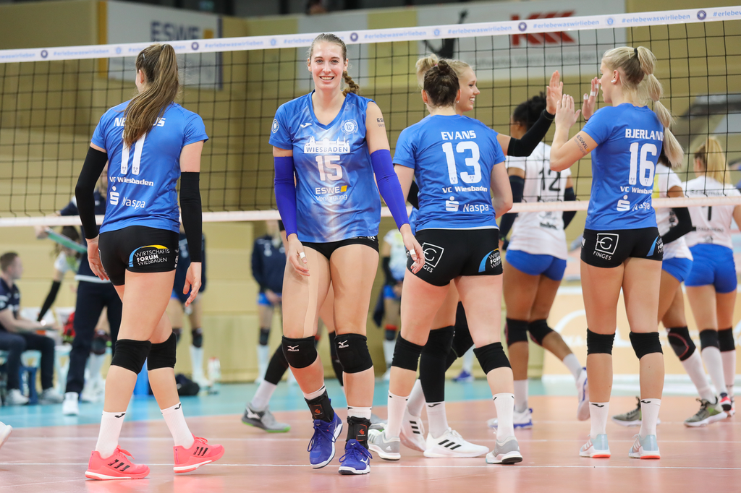
Gegen den Dresdner SC wollen Anna Wruck (#15) und und ihr Team wieder ein besseres Gesicht zeigen. Foto: Detlef Gottwald

Über den VC Wiesbaden

Der 1. Volleyball-Club Wiesbaden e.V. wurde 1977 gegründet und ist spezialisiert auf Frauen- und Mädchenvolleyball. Die professionelle Damen-Mannschaft ist seit 2004 ohne Unterbrechung in der
1. Volleyball-Bundesliga vertreten und spielt ihre Heimspiele in der Sporthalle am Platz der Deutschen Einheit, im Herzen der hessischen Landeshauptstadt. Die bislang größten sportlichen Erfolge des VC Wiesbaden sind der Einzug in das DVV-Pokalfinale in der Saison 2012/2013 und 2017/2018 sowie die Deutsche Vizemeisterschaft in der Saison 2009/2010. Auch die erfolgreiche Nachwuchsarbeit ist Teil des VCW. Aktuell bestehen über 30 Nachwuchs-Teams, die in den vergangenen Jahren zahlreiche Titel bei überregionalen Volleyball-Meisterschaften sowie im Beachvolleyball erkämpften. Als Auszeichnung dafür erhielt der VC Wiesbaden im Jahr 2016 das „Grüne Band“ des Deutschen Olympischen Sportbundes (DOSB).
Der VC Wiesbaden ist Lizenzgeber der unabhängigen VC Wiesbaden Spielbetriebs GmbH, die die Erstliga-Mannschaft stellt. Der Verein ist zudem Mitglied der Volleyball Bundesliga (www.volleyball-bundesliga.de) sowie des Hessischen Volleyballverbands (www.hessen-volley.de). Das Erstliga-Team wird präsentiert vom Platin-Lilienpartner ESWE Versorgungs AG (www.eswe.com).
Text- und Bildmaterial stehen honorarfrei zur Verfügung – beim Bild gilt Honorarfreiheit ausschließlich bei Nennung des Fotografen. Weitere Pressemitteilungen und Informationen unter: www.vc-wiesbaden.de

